Arbeits-Blatt: Das ist unser Mit-Bestimmungs-Plan
Das ist unser Ziel | Das machen wir für unsere Ziele | Diese Personen arbeiten an den Aufgaben | Mit diesen Personen arbeiten wir zusammen | Bis zu diesem Datum schaffen  wir die Aufgaben | So merken wir:  Wir haben das Ziel erreicht!
Schreiben Sie Ihr Ziel auf.  (Für jedes Ziel eine eigene Zeile verwenden.) | Schreiben Sie die Aufgaben für jedes Ziel auf.  (Jede Aufgabe hat eine neue Nummer.) | Schreiben Sie für jede Aufgabe auf:  Diese Personen arbeiten an den Aufgaben. | Schreiben Sie für jede Aufgabe auf:  Mit diesen Personen müssen wir sprechen. Mit diesen Personen wollen wir zusammenarbeiten. | Schreiben Sie für jede Aufgabe den Termin auf. | Schreiben Sie die Antwort auf.

 | 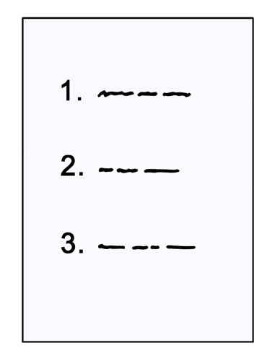 | 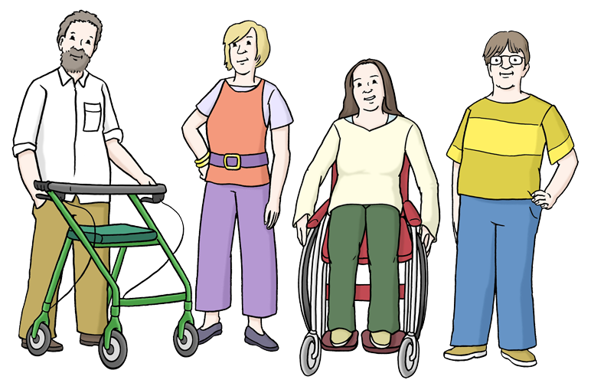 |  | 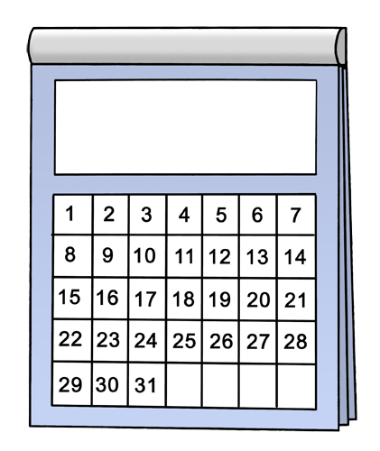
- <Das erste Ziel, das erreicht werden soll> | - <Erste Aufgabe für das Ziel>  - <Zweite Aufgabe für das Ziel> | - <Namen der Personen für erste Aufgabe>  - <Namen der Personen für zweite Aufgabe> | - <Namen der Personen für erste Aufgabe>  - <Namen der Personen für zweite Aufgabe> | - <Datum für Erfüllung der ersten Aufgabe>  - <Datum für Erfüllung der zweiten Aufgabe> | <Das erste Ziel ist erreicht, wenn …>
- <Das zweite Ziel, das erreicht werden soll> | - <Erste Aufgabe für das Ziel>  - <Zweite Aufgabe für das Ziel> | - <Namen der Personen für erste Aufgabe>  - <Namen der Personen für zweite Aufgabe> | - <Namen der Personen für erste Aufgabe>  - <Namen der Personen für zweite Aufgabe> | - <Datum für Erfüllung der ersten Aufgabe>  - <Datum für Erfüllung der zweiten Aufgabe> | <Das zweite Ziel ist erreicht, wenn …>

